B&R fait un don pour l'association des entreprise formatrice "WERT-VOLL"

B&R Suisse soutient des jeunes gens qui entrent dans la vie active
Les entreprises formatrices, qui font partie de l'association WERT-VOLL offrent en cooperation des emplois pour apprenti dans les professions différents. Des adolescent avec des besoins réservés ont l'opportunité de suivre une formation dans l'économie libre. Il faut initier les jeunes à l'exigence de la vie active, a tout fait pour qu'ils aient un avenir autodéterminé. L'association était fondée en 2005 (www.wert-voll.ch).
„Nous sommes très heureux d’obtenir ce don. En outre nous sommes mû par l’expérience que notre vision trouve l’acceptation.te Notre taux de réussite s’élève à 100 %. Cet été 14 apprenants ont fait l’examen de fin d’études avec succès”, dit Bettina Blättler, directrice de l’association WERT-VOLL. Ces succès sont possible graçe à l’engagement des entreprises et de chaque personnage.“ Nous les témoignons notre reconnaissance.”
Paolo Salvagno, directeur de B&R Suisse est féru de l'idée de cette association. "A mon avis l’économie est prie d’assumer une certaine commmande sociale, surtout dans l’apprentissage. Nous avons besoins de praticiens, qui restent dans la profession acquis. Nous avons décidé de supprimer les cadeaux de fins d'année de nos partenaires et de nos clients et de les remplacer par un don au compte de l'association WERT-VOLL."

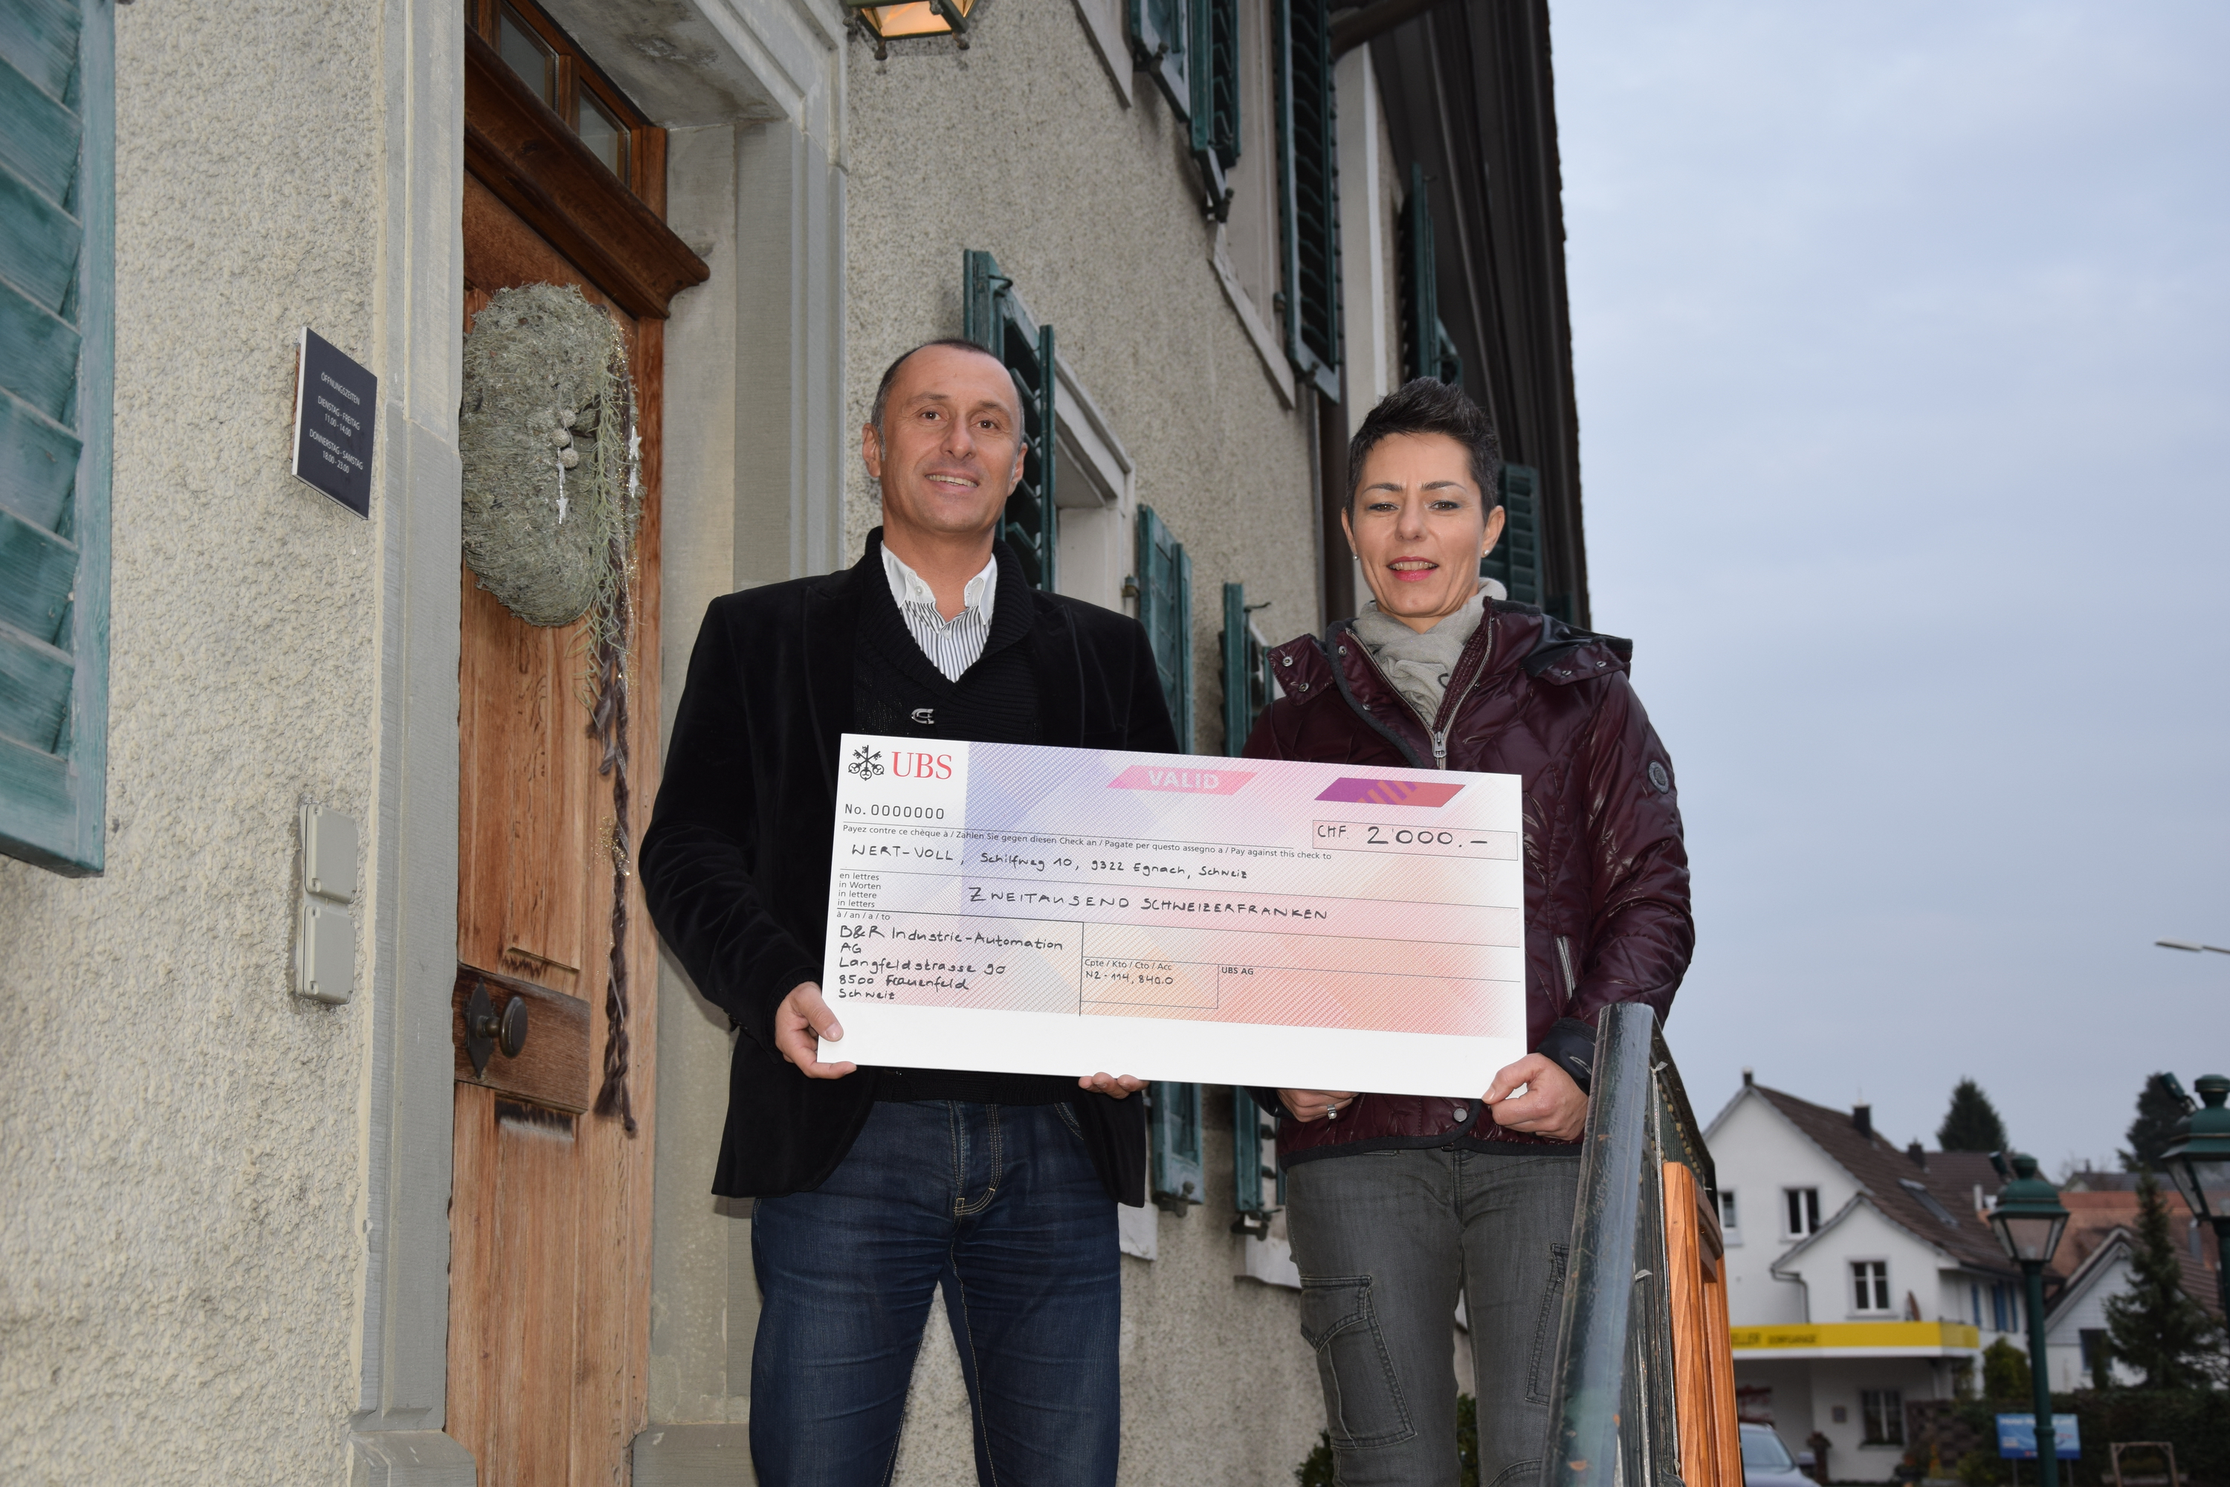
Dans le cadre de l'association WERT-VOLL, Bettina Blätter, Directrice de l'association des entreprises formatrices, pris le chèque, remis par Paolo Salvagno, Diecteur de B&R Suisse.

A propos de B&R
B&R est une société d'automatismes innovante ayant son siège social en Autriche et disposant d'agences partout dans le monde. Comptant parmi les leaders de l’automatisation industrielle, B&R allie technologies avancées et ingénierie de haut niveau pour fournir à ses clients, dans la quasi-totalité des industries, des solutions complètes pour l’automatisation de machines et de lignes de fabrication, le contrôle de mouvements, la visualisation et la sécurité intégrée. Avec des standards de communication industrielle comme POWERLINK et openSAFETY, et également le puissant environnement de développement logiciel Automation Studio, B&R façonne l'avenir de l'ingénierie des automatismes. Restant une des sociétés les plus en pointe dans le domaine de l'automatisation industrielle, B&R puise sa capacité d'innovation dans sa volonté de simplifier les processus et d'aller au-delà des attentes des clients.
Pour plus d'informations : www.br-automation.com

